Les soldats du corps face aux ennemis
Niveau de classe : Cycle 4 – 3ème
Notion du BO travaillée qui s’inscrit dans « Le corps humain et la santé » >> « Expliquer les réactions qui permettent à l’organisme de se préserver des micro-organismes pathogènes : Réactions immunitaires ».
Notions fondamentales : anticorps, antigène, complexe immun.

- L’activité vise l’étude de la reconnaissance et la liaison spécifique d’un anticorps avec un antigène.

Compétence travaillée dans l’activité : Concevoir un protocole expérimental.
Contexte de l’activité : Cette activité peut s’intégrer à une séquence pour co-construire les notions visées.
OU Cette activité constitue une activité de remédiation fournie à la classe ou certains élèves en fonction de leur besoin.
Situation :
Monsieur X a attrapé la grippe. Comme chaque année, il guérit en quelques jours sans traitement particulier. Son médecin lui explique que c’est grâce aux défenses naturelles de son organisme. Monsieur X se demande alors comment son corps reconnaît le virus.

Problème :
Comment le corps reconnaît-il le virus ?
Hypothèse :
Monsieur X guérit parce que son système immunitaire a produit des anticorps capables de se lier spécifiquement à l’antigène du virus de la grippe.
Contenu de l’activité :
Consigne : À partir de la situation, du matériel à disposition et des documents fournis, concevoir un protocole expérimental permettant de tester l’hypothèse donnée.

Document 1 : modélisation 3D d’un complexe antigène-anticorps

https://sketchfab.com/3d-models/anticorps-bacterie-a0c702eb2a0a44dfa82590e10d5c665e

Document 2 : Schéma de résultat d’un test d’agglutination.

Le test d’agglutination nous permet de vérifier la formation de complexe antigène-anticorps. Si on observe une agglutination, cela signifie que des complexes antigène-anticorps se sont formés. Si on n’observe pas d’agglutination, cela veut dire qu’aucun anticorps ne s’est fixé à l’antigène testé.
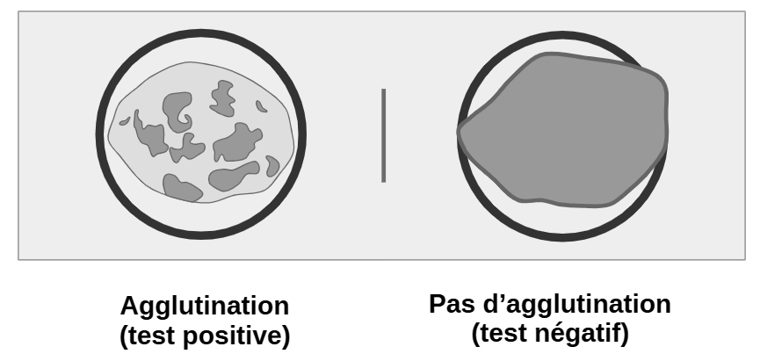

Source : https://souslemicroscope.com/coagulase/

Document 3 : Matériel disponible
- Plaquette de test ;
- Pipettes Pasteur;
- Sérum de Monsieur X (contenant beaucoup d’anticorps);
- Eau distillée ;
- Solution d’antigènes du virus de la grippe ;
- Solution d’antigènes du virus de la COVID ;
- Solution d’antigènes du virus du rhume ;
- Feutre pour annoter la plaquette test;

Remarque : Les produits utilisés sont des produits de substitution.

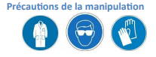

Critères de réussite de la compétence travaillée :
Concevoir un protocole expérimental
Je réussis si :  +/- | Evaluation
PERTINENCE : Mon protocole permet de tester l’hypothèse énoncée en rapport avec le problème à résoudre, et d’obtenir des résultats exploitables. Il est réalisable avec le matériel disponible.
COMPLETUDE : Mon protocole :
- décrit, dans l’ordre, toutes les étapes conduisant à l’obtention de résultats.
- prévoit une situation de comparaison : un témoin et un test entre lesquels un unique paramètre varie.
- décrit comment les résultats seront observés (par exemple grâce à un microscope optique, par l’utilisation de réactifs, d’un logiciel, etc)
EXACTITUDE : Je suis rigoureux /rigoureuse : vocabulaire scientifique exact et précis.

CONFORMITE : Le langage utilisé comprend le vocabulaire scientifique attendu.

Activités complémentaires possibles :
L’activité ciblant la compétence « rédiger un texte explicatif » (cf banque)

